高三生物上册第三次月考试卷
班级 座号 姓名 分数
一、选择题（每题1分，共50题，共50分）
1．（2005·辽宁大综）关于人体内蛋白质的叙述，错误的是 （ ）
A、合成蛋白质的氨基酸全部为必需氨基酸 B、蛋白质也可被氧化分解释放能量
C、组成肌肉细胞的有机物中蛋白质含量最多 D、有些蛋白质具有调节新陈代谢的作用
2．（2005·江苏理综）细胞内储存遗传信息的物质是 （ ）
A、DNA B、脂肪 C、蛋白质 D、氨基酸
3．（2005·上海生物）组成DNA的结构的基本成分是 （ ）
①核糖 ②脱氧核糖 ③磷酸
④腺嘌呤、鸟嘌呤、胞嘧啶 ⑤胸腺嘧啶 ⑥尿嘧啶
A、①③④⑤ B、①②④⑥ C、②③④⑤ D、②③④⑥
4．（2005·上海生物）某22肽被水解成1个4肽，2个3肽，2个6肽，则这些短肽的氨基总数的最小值及肽键总数依次是 （ ）
A、6 18 B、5 18 C、5 17 D、6 17
5．（2005·广东生物）SARS病原体是一种冠状病毒，其遗传物质是一条单链RNA，下列关于SARS病毒的叙述中，正确的是 （ ）
A、可独立生活和复制 B、DNA和RNA同时存在
C、能在寄主细胞内合成多种蛋白质 D、含有简单的细胞器
6、（2005·广东大综）破译生物基因组DNA的遗传信息或进行基因操作，首先要提取细胞核DNA。下列不适宜作为DNA提取的实验材料是 （ ）
A、鸡血细胞 B、蛙的红细胞 C、人的成熟红细胞 D、菜花
7、（2005·北京）结合表中数据，指出下列叙述错误的是 （ ）
成分  线粒体膜 | 蛋白质  （质量分数／％） | 脂类  （质量分数／％）
外膜 | 52 | 48
内膜 | 76 | 24
A、内膜含有许多与有氧呼吸有关的酶 B、内膜比外膜具有更多的功能
C、内膜、外膜的化学组成大致相同 D、内膜表面积大，导致蛋白质含量高
8．（2005·上海生物·4）氧气透过肺泡进入毛细血管的过程是 （ ）
A、全部为主动运输 B、大部分为扩散作用，少部分为主动运输
C、全部为扩散作用 D、少部分为扩散作用，大部分为主动运输
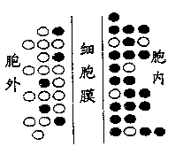
9、（2005·广东生物）甲(〇)乙(●)两种物质在细胞膜两侧的分布情况如右图(颗粒的多少表示浓度的高低)，在进行跨膜运输时，下列说法正确的是 （ ）
A、乙进入细胞一定有载体蛋白的参与
B、乙运出细胞一定有载体蛋白的参与
C、甲进入细胞一定需要能量
D、甲运出细胞一定不需要能量
10．（2005·江苏生物）下列物质中，不在核糖体上合成的是 （ ）
A、麦芽糖酶 B、核糖核酸 C、胰岛素 D、载体蛋白
11．（2005·上海生物）雌性家兔体细胞中高尔基体数量最多的是 （ ）
A、神经细胞 B、心肌细胞 C、乳腺细胞 D、红细胞
12．（2005·上海生物）某单细胞生物，体内不具有叶绿体但有叶绿素，它最可能是（ ）
A、真核生物 B、异养生物 C、无核膜的生物 D、有线粒体的生物
13、（2005·全国卷Ⅲ）连续分裂的细胞的生长即体积增大，发生在细胞周期的 （ ）
A、分裂间期 B、分裂前期 C、分裂中期 D、分裂后期
14．（2005·广东生物）细胞有丝分裂完成后．平均分配到两个子细胞的物质是 （ ）
A、线粒体DNA B、细胞核DNA C、核糖体RNA D、叶绿体DNA
15．（2005·江苏生物）下列所为不同细胞的细胞周期持续时间（h）。据表分析可以得出的结论是（ ）
细胞 | 分裂间期 | 分裂期 | 细胞周期
十二指肠细胞 | 13.5 | 1.8 | 15.3
肿瘤细胞 | 18.0 | 0.5 | 18.5
成纤维细胞 | 19.3 | 0.7 | 20.0
A、分裂期和细胞周期均最短的是肿瘤细胞
B、分裂期占细胞周期时间比例最小的是十二指肠细胞
C、不同种类细胞的细胞周期持续时间不同
D、不同种类细胞的分裂都是同步进行的
16、（2005·上海生物）在不断增长的癌组织中，癌细胞 （ ）
A、通过减数分裂不断增殖 B、都有染色单体 C、都在合成蛋白质 D、DNA量都相等
17、（2005·江苏生物）下图表示某种植物光照强度与光合作用强度的关系。P点的生物学含义是（ ）
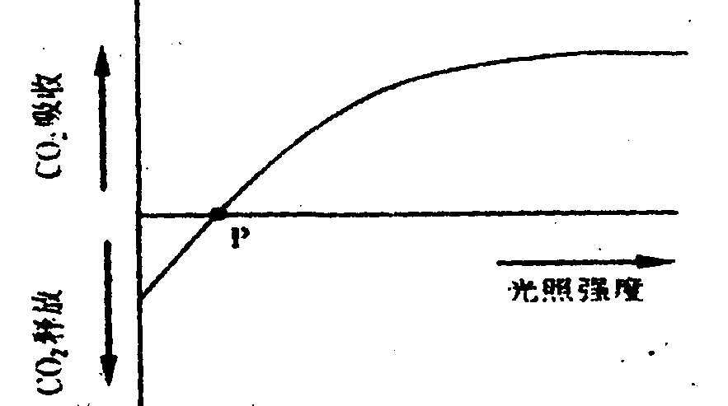
A、无光合作用，有呼吸作用
B、光合作用与呼吸作用达到动态平衡
C、无呼吸作用，有光合作用
D、光合作用与呼吸作用都不进行
18、（2005·江苏生物）线粒体和叶绿体都是进行能量转换的细胞器。下列相关叙述错误的是（ ）
A、两者都能产生ATP，但最初的能量来源不同
B、需氧型生物的细胞均有线粒体，植物细胞都有叶绿体
C、两者都含有磷脂、DNA和多种酶，叶绿体中还含有色素
D、两者都有内膜和外膜，叶绿体基质中一般还有基粒
19、（2005·江苏理综）家兔等高等动物普遍存在的一种生殖方式是 （ ）
A、营养生殖 B、出芽生殖 C、有性生殖 D、孢子生殖
20．（2005·上海生物）人体细胞有丝分裂时，产生的四分体个数是 （ ）
A、46 B、23 C、4 D、0
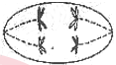
21．（2005·上海生物）右图是一个哺乳动物细胞的示意图，它属于 （ ）
- 精巢中的细胞 B、受精卵
C、骨髓干细胞 D、雄配子
22、（2005·广东）关于内环境与稳态的叙述，正确的是（ ）
A、内环境主要由血液、组织液和淋巴组成
B、内环境中多余的H+主要从肺排出
C、Na+、K+以重吸收方式从消化道进入内环境 D、血浆是内环境中最活跃的部分
23、（2005·全国卷Ⅱ）糖尿病患者容易出现 （ ）
A、细胞内液增多 B、组织液增多 C、体液增多 D、尿量增多
24．（2005·全国卷Ⅲ）当人体处于饥饿状态时 （ ）
A、肾上腺素分泌减少，胰高血糖素分泌增加 B、肾上腺素分泌增加，胰高血糖素分泌增加
C、肾上腺素分泌减少，胰高血糖素分泌减少 D、肾上腺素分泌增加，胰高血糖素分泌减少
25．（2005·上海生物）下列激素的生理作用相互拮抗的是 （ ）
A、胰岛素与胰高血糖素 B、甲状腺素与肾上腺素
C、肾上腺素与胰高血糖素 D、生长激素与甲状腺素
26、（2005·上海生物）遇海难而漂浮在海面的人，因缺乏淡水，此人 （ ）
A、血浆渗透压升高，抗利尿激素增加 B、血浆渗透压升高，抗利尿激素减少
C、浆渗透压降低，抗利尿激素增加 D、血浆渗透压降低，抗利尿激素减少
27、（2005·全国卷Ⅱ）当抗原刺激抗体产生细胞免疫反应时，效应T细胞发挥的作用是（ ）
A、产生抗体使靶细胞裂解 B、激活靶细胞内的溶酶体酶使靶细胞裂解
C、产生组织胺增强B细胞的功能 D、促进B细胞产生淋巴因子
28、下列能鉴别野牛草是否为C4植物的简便方法是（ ）
A、制作叶表皮临时装片，观察气孔大小 B、制作叶横切临时装片，观察叶脉结构
C、分离、测定叶片中各种色素的含量 D、用碘液测定叶片中淀粉的含量
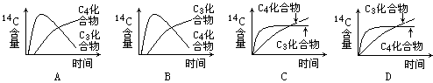
29．（2005·全国卷Ⅰ）在光照下，供给玉米离体叶片少量的14CO2，随着光合作用时间的延续，在光合作用固定CO2形成的C3化合物和C4化合物中，14C含量变化示意图正确的是
（ b ）
30、（2005·全国卷Ⅲ）右图表示在适宜的温度、水分和CO2条件下，两种植物光合作用强度的变化情况。下列说法错误的是 （ ）
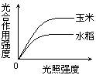
A、当光照强度增加到一定程度时，光合作用强度不再增加，即达到饱和
B、C3植物比C4植物光合作用强度更容易达到饱和
C、C4植物比C3植物光能利用率高
D、水稻是阴生植物，玉米是阳生植物
31、（2005·江苏生物）细菌的某个基因发生了突变，导致该基因编码的蛋白质肽链中一个氨基酸替换成了另一个氨基酸。该突变发生在基因的（ ）
A、外显子 B、编码区 C、RNA聚合酶结合的位点 D、非编码区
32、（2005·全国卷Ⅰ）镰刀型细胞贫血症的病因是血红蛋白基因的碱基序列发生了改变。检测这种碱基序列改变必须使用的酶是 （ ）
A、解旋酶 B、DNA连接酶 C、限制性内切酶 D、RNA聚合酶
33、（2005·全国卷Ⅲ）科学家通过基因工程的方法，能使马铃薯块茎含有人奶主要蛋白。以下有关基因工程的叙述，错误的是 （ ）
A、采用反转录的方法得到的目的基因有内含子
B、基因非编码区对于目的基因在块茎中的表达是不可缺少的
C、马铃薯的叶肉细胞可用为受体细胞
D、用同一种限制酶，分别处理质粒和含目的基因的DNA，可产生粘性末端而形成重组DNA分子
34、（2005·上海生物）将胡萝卜韧皮部细胞培养成幼苗时，下列条件中不需要的是 （ ）
A、具有完整细胞核的细胞 B、一定的营养物质和植物激素
C、离体状态 D、导入指定基因
35、（2005·广东生物）在利用谷氨酸捧状杆菌生产谷氨酸的过程中，下列叙述正确的是 （ ）
①各个生长时期的长短是固定的，无法人为缩短生长周期
②对数期是采样留种的最佳时期
③在稳定期补充营养物质可以提高产量
④调整期是收获代谢产物的最佳时期
A、①② B、②③ C、③④ D、①④
36、（2005·上海生物·28）显微镜目镜为10×，物镜为10×，视野中被相连的64个分生组织细胞所充满。若物镜转换为40×后，则在视野中可检测到的分生组织细胞数为 （ ）
A、2个 B、4个 C、8个 D、16个
37、（2005·全国卷Ⅰ·4）将小麦种子分别置于200C和300C培养箱中培养4天，依次取等量的萌发种子分别制成提取液I和提取液Ⅱ。取3支试管甲、乙、丙，分别加入等量的淀粉液，然后按下图加入等量的提取液和蒸馏水，450C水浴保温5分钟，立即在3支试管中加人等量斐林试剂并煮沸2分钟，摇匀观察试管中的颜色。结果是 （ ）
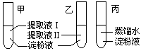
A、甲呈蓝色，乙呈砖红色，丙呈无色
B、甲呈无色，乙呈砖红色，丙呈蓝色
C、甲、乙皆呈蓝色，丙呈砖红色
D、甲呈浅砖红色，乙呈砖红色，丙呈蓝色
38、龙葵叶绿体DNA上的一个正常基因决定了植株对某除草剂表现敏感。它的突变基因则决定了植株对该除草剂表现抗药性。以敏感型龙葵(全部叶绿体含正常基因)为父本，以抗药型龙葵(全部叶绿体含突变基因)为母本进行杂交，所得F₁植株将表现 （ ）
A. 敏感型 B．抗药型 C．抗药型：敏感型=3：1 D．抗药型：敏感型=1：1
39、（2004.广东生物）取生长健壮的小麦根尖，经过解离、漂洗、染色、制片过程，制成临时装片，放在显微镜下观察。欲观察到细胞有丝分裂的前、中、后、末几个时期 （ ）
A. 应该选一个处于间期的细胞，持续观察它从间期到末期的全过程
B．如果在低倍镜下看不到细胞，可改用高倍物镜继续观察
C. 如果在一个视野中不能看全各个时期，可移动装片从周围细胞中寻找
D. 如果视野过暗，可以转动细准焦螺旋增加视野的亮度
40、（2004.广东生物）下面关于植物细胞工程的叙述，正确的是 （ ）
- 叶肉细胞脱分化后可形成无定形状态的薄壁细胞
B．叶肉细胞经再分化过程可形成愈伤组织
C. 融合植物叶肉细胞时，应先去掉细胞膜
D．叶肉细胞离体培养时，可以表现出全能性
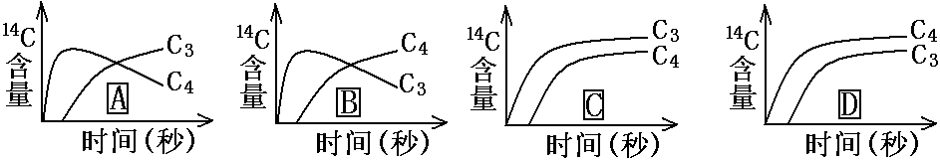
41、在光照下，供给玉米离体叶片足量的¹⁴CO₂，随着光合作用时间的延续，在光合作用固定CO₂形成的C₃化合物和C₄化合物中，¹⁴C含量变化示意图正确的是 （ ）
42、若将谷氨酸棒状杆菌接种在四种固体培养基上，在下列不同条件下，能够迅速形成菌落的是
A．C/N为3∶1、温度为32℃、通入无菌空气
B．C/N为3∶1、温度为37℃、通入无菌空气
C．C/N为4∶1、温度为32℃、通入无菌空气
D．C/N为4∶1、温度为30℃、密闭不通气
43、控制大肠杆菌抗药性的基因，控制根霉主要性状的基因，控制病毒抗原特异性的基因依次位于
①核区DNA上 ②线粒体DNA上 ③细胞核染色体上 ④质粒上 ⑤蛋白质衣壳内核酸上
A．①④⑤ B．④③⑤ C．②①③ D．④①⑤
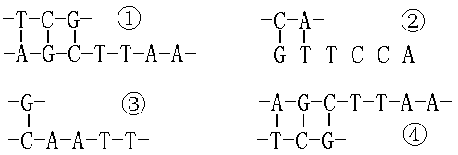
44、下列黏性末端属于同一种限制酶
切割而成的是
A.②③ B.①③
C.①④ D.②③
45、艾滋病研究者发现，有1～2％的HIV感染者并不发病，其原因是他们在感染HIV之
前体内存在了一种名为“α―防御素”的小分子蛋白质。以下对“α-防御素”的
推测中不正确的是
A．一定含有N元素 B．一定都含有20种氨基酸
C．高温能破坏其空间结构 D．人工合成后可用于防治艾滋病
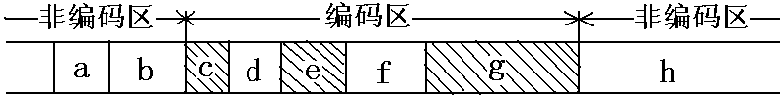
46、下列真核生物细胞基因结构示意图中，属于编码序列的部分和变异后会导致该基因关闭的部分分别是
A．df c B．df a C．ceg a D．ceg c
47、利用基因工程手段，已成功的培育出生产干扰素的酵母菌。某制药厂引入该菌后进行生产研究。下表是在一固定容积的发酵罐内培养该酵母菌，并定时取样测定培养基的pH及菌体数量（万个/毫升）几次取样结果如下：
样品代号 | a | b | c | d | e | f | g | h
菌体数量 | 32 | 56 | 127 | 234 | 762 | 819 | 821 | 824
pH | 6.0 | 4.7 | 5.9 | 4.9 | 5.7 | 5.1 | 5.3 | 5.6
由于取样时技术员的粗心，忘了标记取样的时间。下面对该表的叙述中不正确的是
A．取样次序：a→b→c→d→e→f→g→h B．g样时次级代谢产物已有相当的积累
C．如果要扩大培养，可在c样时期选取菌种 D．d样时培养基中的养分几乎被耗尽
48、四瓶失去标签的无色透明的液体各装有：(1)大肠杆菌超标的自来水；(2)丙球蛋白溶液；
(3)溶解着DNA分子的0.015 mol／L的NaCl溶液；(4)葡萄糖溶液。依次利用下列哪组
物质即可鉴别出来
①伊红—美蓝培养基 ②双缩脲试剂 ③苏丹Ⅲ ④二苯胺 ⑤斐林试剂 ⑥碘液
A．②③④⑤ B．①④⑥⑤ C．①②③⑥ D．①②④⑤
49、从细胞全能性的角度看，下列叙述正确的是
A．分化程度高，具有较高的全能性 B．分化程度低，具有较低的全能性
C．分化程度低，具有较高的全能性 D．分化程度高，具有较低的全能性
50、下列微生物中属于原核生物的是
A、酵母菌、甲烷细菌 B、艾滋病毒、支原体
C、噬菌体、谷氨酸棒状杆菌 D、乳酸菌、支原体
请把以上选择题答案填入下表：
题号 | 1 | 2 | 3 | 4 | 5 | 6 | 7 | 8 | 9 | 10 | 11 | 12 | 13 | 14 | 15 | 16 | 17
答案
题号 | 18 | 19 | 20 | 21 | 22 | 23 | 24 | 25 | 26 | 27 | 28 | 29 | 30 | 31 | 32 | 33 | 34
答案
题号 | 35 | 36 | 37 | 38 | 39 | 40 | 41 | 42 | 43 | 44 | 45 | 46 | 47 | 48 | 49 | 50
答案

二、非选择题
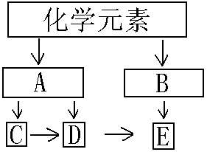
1、(5分)右图表示生物体内两大类有机物的组成及功能关系。其中
C、D、E都是高分子化合物，A、B是组成它们的基本单位。
请据图分析回答：
(1)A、B两种物质中共有的元素是_______________________。
(2)在生物体内，A、B分别有___________种和________种。
(3)对于真核生物而言，“C→D”的过程在细胞的_________________________中进行，
“D→E”过程叫_____________________________。
2．（2005·全国卷Ⅲ）（7分） （1）取生长状态相同的两组番茄幼苗，置于表中所列A、B两种培养液中，在相同的适宜条件下培养，甲组用A培养液，乙组用B培养液。（表中+表示有，－表示无）
①若干天后发现，两组番茄苗下部叶片颜色不同，甲组呈 ，乙组呈 _。
培养液成分 | A | B
Ca(NO3)2  KH2PO4  KCl  MgSO4  FeSO4  其它微量元素  蒸馏水 | +  +  +  +  +  +  + | +  +  +  －  +  +  +
②为了证明发生此现象的原因，分别取两组不同颜色的等量叶片提取、分离叶绿体色素。层析结果表明，两组叶片的类胡萝卜素颜色相同，但是乙组的叶绿素的颜色比甲组 ，其原因是 。（2分）
③该实验采用的方法可用来研究
（2分）
3、（2005·江苏生物）(9分)下图表示表示人体内各类血细胞生成的途径。a—f表示不同种类的细胞．①—⑥表示有关过程。
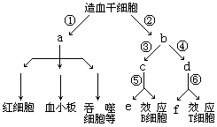
- 造血干细胞形成各种血细胞，需要经历细胞的
和 过程。成熟红细胞失去全能性的原因是 。
（2）各类血细胞均采自于造血干细胞，但它们的功能各不相同．根本原因是 。
（3）图中f代表的细胞名称是 ，需要抗原刺激才能发生的过程有 （填数字）。
（4）效应B细胞不能无限增殖，若要大量生产某种抗体，可通过细胞工程中的 技术形成杂交瘤细胞。杂交瘤细胞合成抗体的翻译过程需要 作为模板。单克隆抗体具有高度的 在疾病的诊断和治疗等方面具有广阔的应用前景。
4、（2005.上海生物）（9分）下列是有关细胞分裂的问题。图1表示细胞分裂的不同时期与每条染色体DNA含量变化的关系；图2表示处于细胞分裂不同时期的细胞图像。请据图回答：
（1）图1中AB段形成的原因是 ，图1中CD段形成的原因是 。
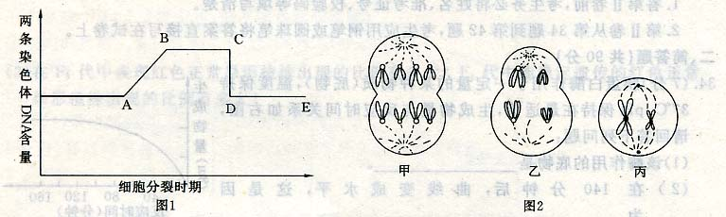
（2）图2中 细胞处于图1中的BC段，图2中 细胞处于图1中的DE段。
（3）就图2乙分析可知，该细胞含有 条染色单体，染色体数与DNA分子数之
比为 。该细胞处于 分裂的 期，其产生的子细胞名称为
。

5、(11分)某同学在观察自制淡水生物装片时，结合所学的知识绘图如下。请分析回答：（注：7是中心体）
(1)右图是_____ __细胞，图中含有DNA的结构是________ (填标号)。
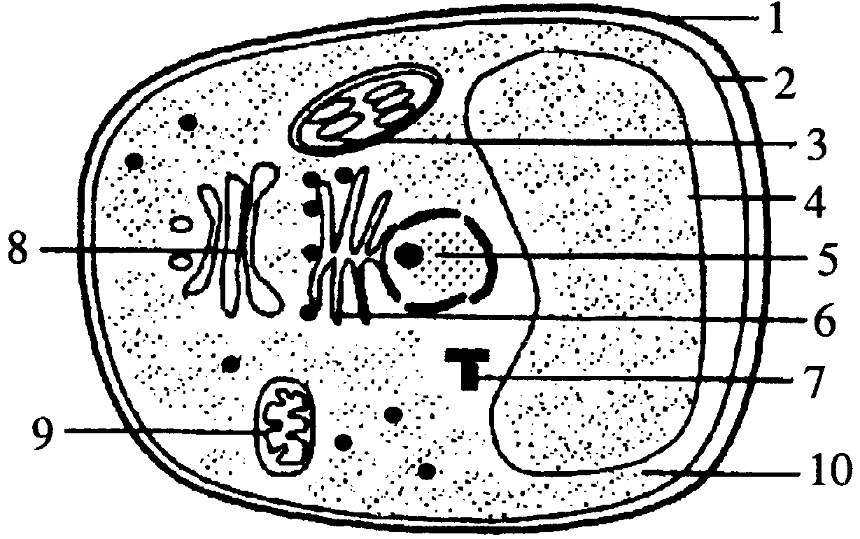
⑵ 图中具有单层膜的细胞结构是 (填标号)，
膜的化学成分主要是 。
⑶图中与能量转换有关的膜是 和 。
⑷细胞内外的物质交换要通过结构2进行，其方式有：①内
吞外排，这与膜的 有关；②
和 ，这与膜的 有关。
⑸科学家在研究豚鼠胰脏腺泡细胞分泌物形成过程时发现，分泌蛋白合成之后是按照 的方向运输的
。

6、（2005·全国卷Ⅰ）（每小题3分，共9分）为了验证胰岛素具有降低血糖的作用，以小鼠活动状况为观察指标设计实验。某同学的实验方案如下：
①将正常小鼠随机分成A、B两组，观察并记录其活动状况。
②A组小鼠注射适量胰岛素溶液，B组注射等量生理盐水。一段时间后，A组小鼠会出现四肢无力，活动减少，甚至昏迷等低血糖症状，B组活动状况无变化。
③A组小鼠出现低血糖症状后，分别给A、B两组小鼠注射等量葡萄糖溶液。一段时间后，A组小鼠低血糖症状缓解，B组活动状况无变化。
该实验方案可以说明胰岛素具有降低血糖的作用。
请回答：
- 实验原理是： 。
。
(2)分析小鼠注射胰岛素溶液后出现低血糖症状的原因
。
(3)胰岛素在血糖平衡调节中的作用是
。

1、答案：(1)C、H、O、N (2)8 20 (3)细胞核 翻译
2、答案：（1）①绿色 黄色 ②浅 缺Mg导致下部叶片叶绿素分解，Mg被运至上部叶片中，造成下部叶片叶绿素含量减少 ③某种元素是否为植株必需的矿质元素
3、答案：(1)增殖(分裂) 分化 没有细胞核 (2)基因的选择性表达(3)细胞 ⑤和⑥ (4)(动物)细胞融合 mRNA(信使RNA)特异性
4、答案：（1） DNA复制（或染色体复制） 着丝点分裂 （2）乙，丙 甲 （3）8 1：2 减数第一次 后 次级卵母细胞和第一极体
5、答案：(1)低等植物 3、5、9 (2)2、4、6、8 蛋白质、脂类(磷脂)、糖类 （缺一不给分） (3)线粒体内膜、叶绿体囊状结构薄膜(1分)（缺一不给分）⑷流动性 自由扩散、主动运输 （缺一不给分） 选择透过性 ⑸内质网→高尔基体→细胞膜
6、答案：(1)胰岛素具有降低血糖浓度的作用。体内胰岛素含量过高时，引起血糖下降，机体出现活动减少，甚至昏迷等低血糖病状，此病状可以通过补充葡萄糖溶液得到缓解。
（2）注射胰岛素溶液后，血糖含量下降，小鼠组织细胞特别是脑组织细胞因血糖供应减少，导致能量供应不足而发生功能障碍，从而引起低血糖症状。
（3）胰岛素可使组织细胞对血糖的利用增加，同时使血糖来源减少，从而使血糖含量减少。

